***TestareManuala***

Tester: Arvinte Rares

* *Data testarii :* 8/6/2017
* *System :*
* Processor Intel(R) Core (TM)i3-4005U CPU @ 1.70GHz 1.70 GHz
* Installed memory (RAM) 4.00GB
* System type 64 bit Operating system
* Windows edition Windows 10 Pro

-*Rezultatul obtinut:*

**Limba articolelor**: In urma selectarii unei limbi articolele vor fi distribuite in limba selectata de noi.

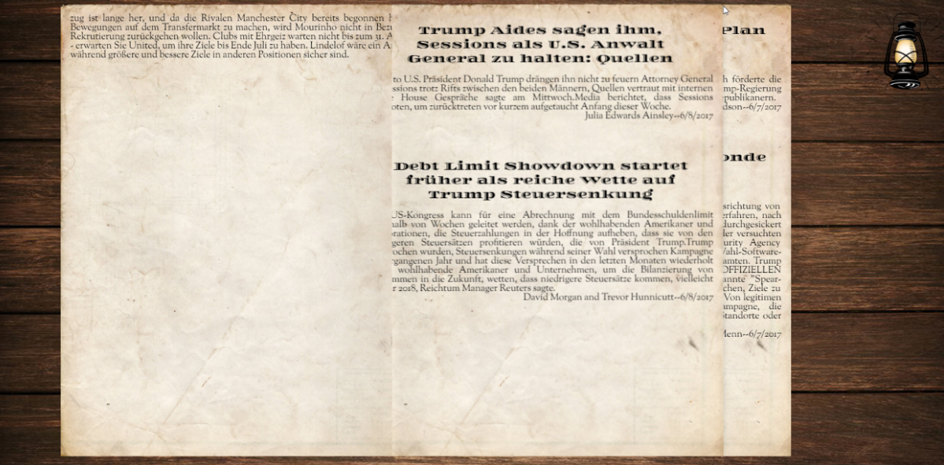

**Testare numerotare pagini:**

In urma parcurgeriile paginilor s-a observant inexistenta numerotarii paginilor.

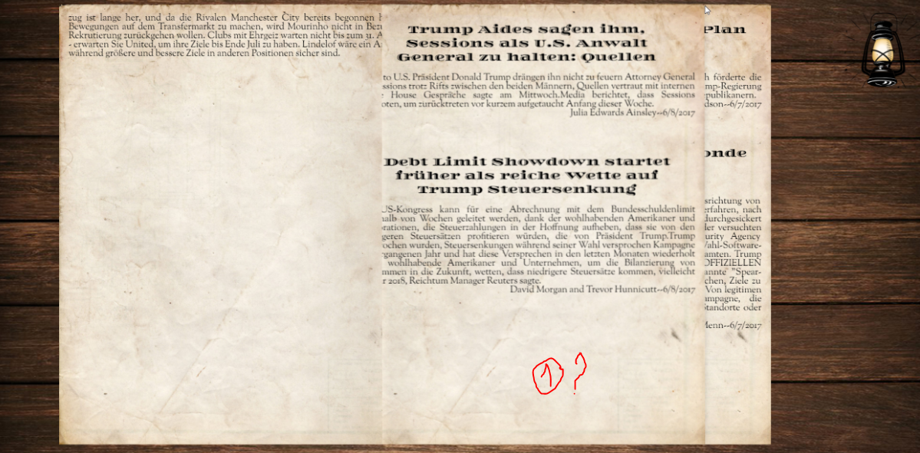

**Testare functionalitate selectare articole:**

Articolele sunt selectate in functie de checked si in urma apasari butonului save and read sunt redirectionat la articolele selectate.



*-Observatii*

*In urma testele effectuate nu s-au intampinat problem de utilizare.*